# ACCESIBILIDAD

Hosting utilizado: GitHub Pages

URL: <https://taizukko1.github.io/DIIW-proyectoEVA/index.html>

Cambios realizados:

Se ha añadido un enlace al contenido para las paginas main.html y contacto.html.

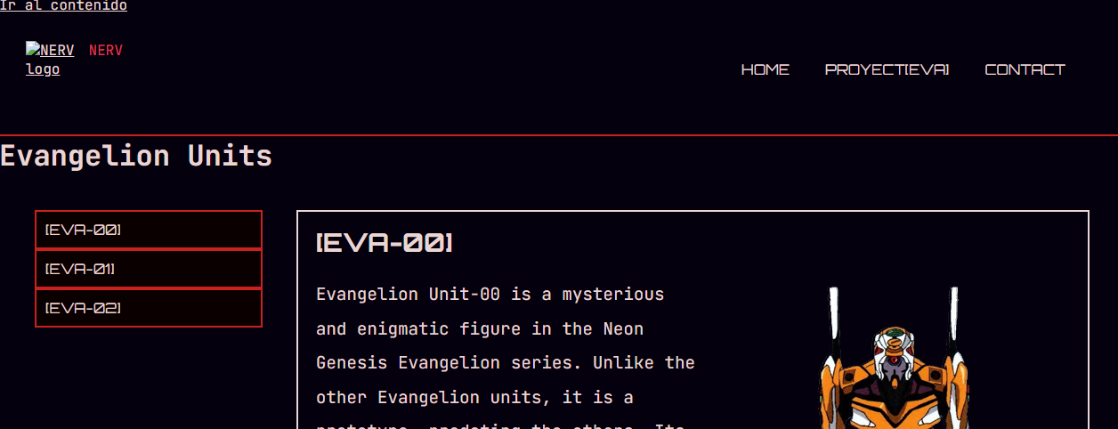

Se ha añadido una funcionalidad para cambiar el tema del sitio web.

Errores encontrados:

* Cuerpo de los enlaces del footer vacios:

Como he utilizado un svg como cuerpo del enlace, era necesario ponerle el atributo title.

* Contraste insuficiente en el span del header:

En la propia pagina de validación dispone de una herramienta que te deja probar colores hasta que encuentras uno correcto. He ido ajustando el tono del rojo hasta encontrar uno que validase correctamente.

Home

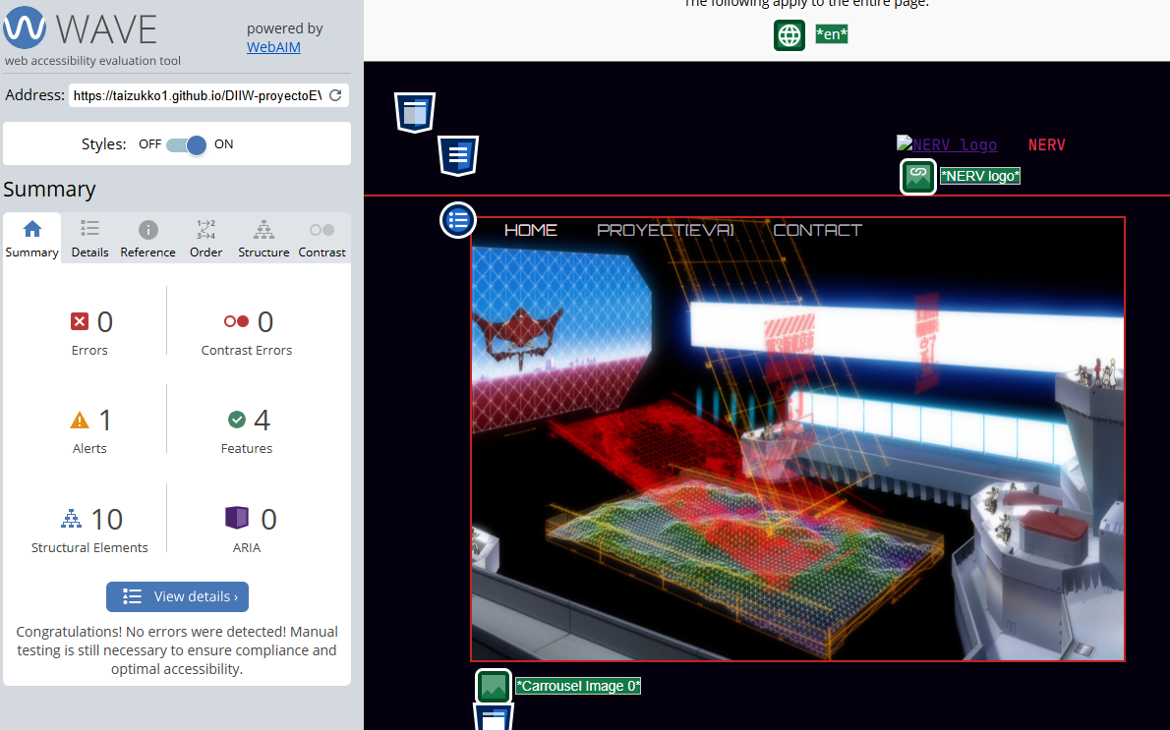

Sigue teniendo una alerta por el video de YouTube porque el video necesitaría tener subtítulos. No sería un problema ya que YouTube dispone de una herramienta para generar subtítulos de forma automática si este no dispusiese de los mismos.

Artículos

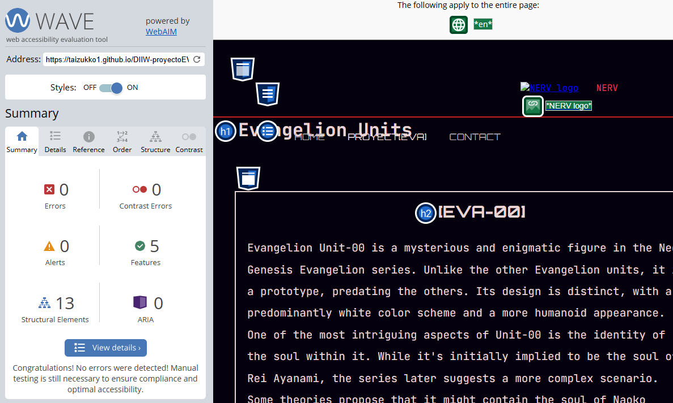

Formulario

El formulario no tenía un label para cada campo. Se los he agregado y ya valida correctamente.

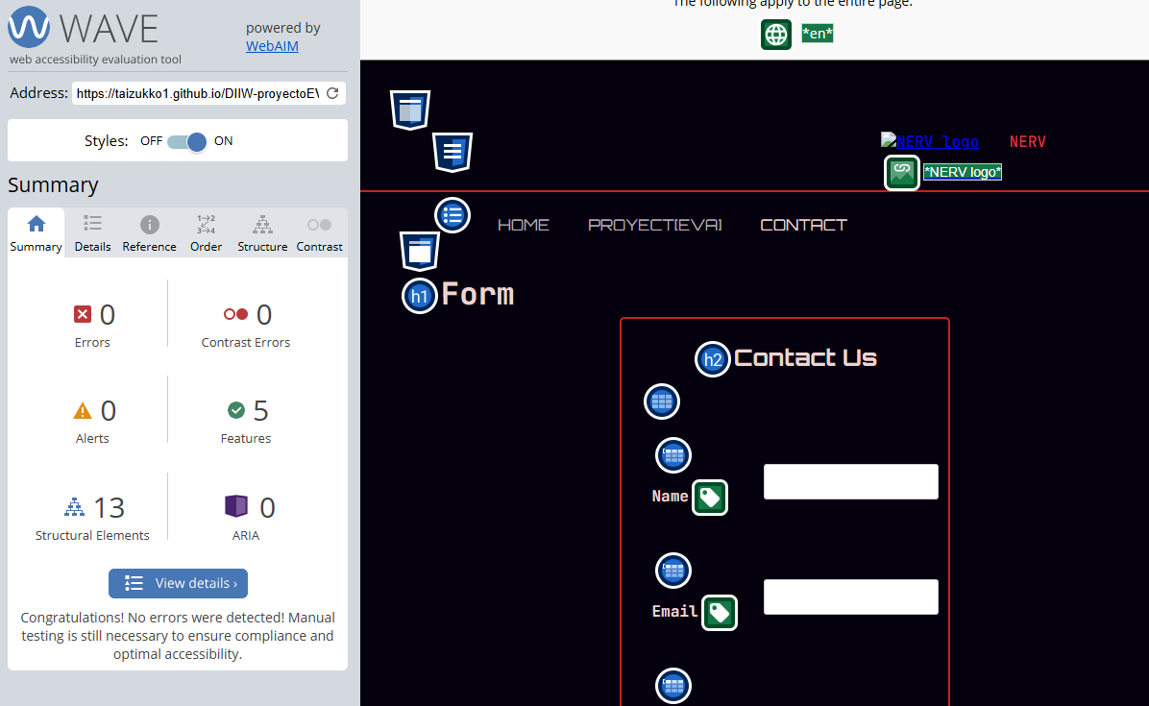

Sitio Web Completo después de las correcciones

Experte.com

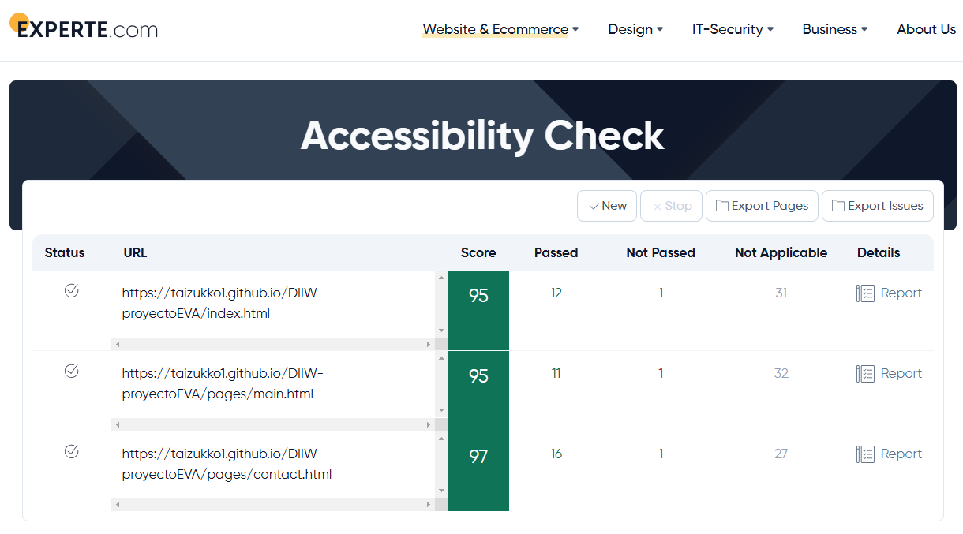

accessibilitychecker.org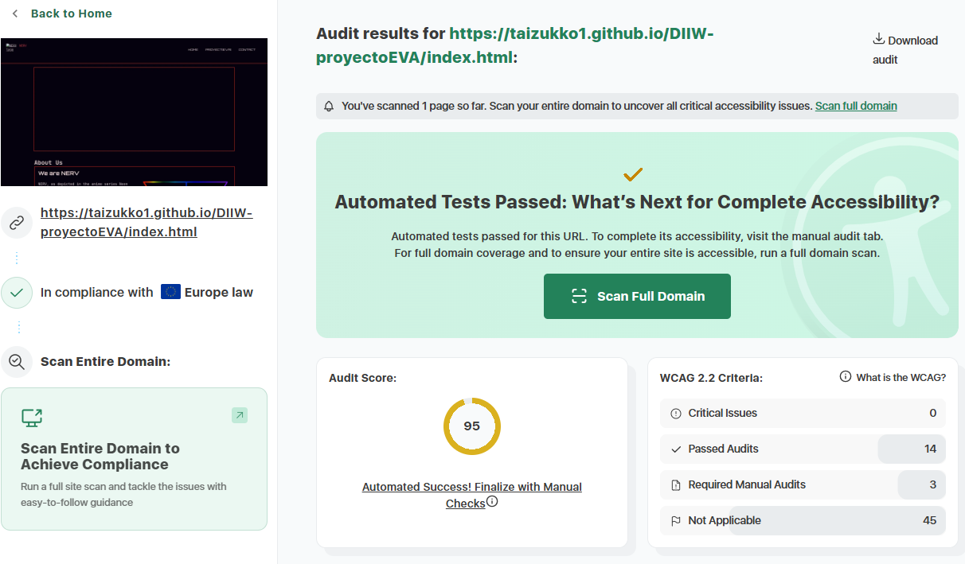

aeldata.com/accessibility-checker

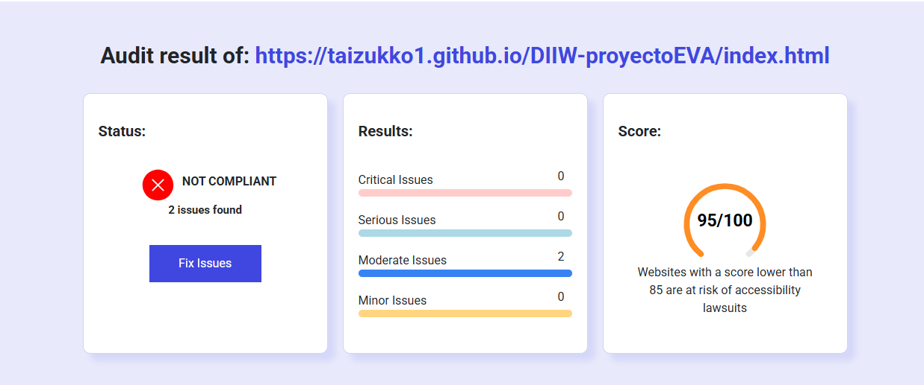

# USABILIDAD

## Análisis de bloques de Información

## Diagrama Gutenberg

## Recogida de datos mediante Herramientas online

## Test de usabilidad y Recogida de datos.

## Análisis de todos los datos.

## Propuestas de cambios para mejorar la usabilidad de tu web

# SEO